direction deS RESSOURCES HUMAINES ET DES MOYENS
service d’ASSISTANCE, DE GESTION DES APPLICATIONS ET DE MAITRISE D'ouvrage

service d’ASSISTANCE, DE GESTION ET DE MAITRISE D'ouvrage

Paris, le 12/08/2024

NOTE TECHNIQUE n° 2010-05
Version Août 2024

Objet : Signature électronique des déclarations télétransmises au Secrétariat général de l’Autorité de contrôle prudentiel et de résolution - Domaine Banque

En application de l’Instruction n° 2015-I-19 modifiée relative à la signature électronique des documents télétransmis au Secrétariat général de l’Autorité de contrôle prudentiel et de résolution, la présente note indique les modalités à suivre pour l’envoi des fichiers signés et décrit les caractéristiques techniques à respecter.

Pour tout renseignement complémentaire, vous pouvez contacter le Service d’Assistance de Gestion des applications et de Maitrise d’Ouvrage - SAGEMOA à l’adresse électronique suivante :
sagemoa-garu@acpr.banque-france.fr

TABLES DES MATIERES

1. Présentation générale 3
2. Standard de transmission 3
3. Standard de formulaire électronique de déclaration des droits à signer 4
3.1 Pré-requis 4
3.2 Obtention des certificats électroniques 4
3.3 Traitement du formulaire électronique 5
3.4 Vérification du formulaire électronique 5
3.5 Description du formulaire électronique 5
4. Standard de fichier signé 6
5. Annexes 6
5.1 Déclarations des Droits à Signer 6
5.2 Export du certificat électronique au format base 64 (certificat.cer)

Suivi des MaJ : | Date | Commentaire
Juillet 2012 | 25/07/2012 | Suppression du dernier paragraphe du point 2. Standard de transmission (page 3) concernant l’envoi BAFI.
Juillet 2012 | 25/07/2012 | Suppression du NB du point 3.1 Pré-requis (page 4).
Juillet 2012 | 25/07/2012 | Modification du point 3.2 Obtention des certificats électroniques, (page 4).
Juillet 2012 | 25/07/2012 | Suppression des modèles adaptés à la période transitoire pour les seules déclarations en rapport avec les états BAFI, point 3.4 Vérification du formulaire électronique (page 4)
Juillet 2012 | 25/07/2012 | Suppression du renvoi (2) concernant la valeur BAFI est conservée pour les formulaires ad-hoc sur la période transitoire (page 6).
Juillet 2012 | 25/07/2012 | Suppression du point 5.1 Prestataires de services de certification électronique (page 7)
Juillet 2012 | 25/07/2012 | Le point 5.2 devient 5.1 Déclarations des Droits à signer, avec la suppression des fichiers Excel DDAS3.xls et DDAS4.xls (page 7).
Octobre 2017 | 04/10/2017 | Modification du point 3.2 Obtention des certificats électroniques suite à la mise en place du règlement européen eIDAS au 1er juillet 2017.  Ajout du point 5.2 Export du certificat électronique au format base 64 (certificat.cer)
Avril 2019 | 02/04/2019 | Ajout des domaines pour les rapports bureautiques
Avril 2019 | 02/04/2019 | Transmission des déclarations de droits à signer par saisie en ligne sur Onegate
Juin 2019 | 14/06/2019 | Modification du point 5.2 Export du certificat électronique au format base 64 (certificat.cer)
Février 2020 | 03/02/2020 | Ajout du domaine CCB pour la déclaration des informations relatives aux commissaires aux comptes.
Février 2021 | 18/02/2021 | Ajout du domaine REU pour la déclaration des informations sur les rémunérations prévues par l'instruction n°2014-I-13 modifiée.
Janvier 2022 | 06/01/2022 | Mise à jour de la note technique et des formulaires DDAS dans le cadre du passage à l’identifiant LEI.  Ajout de mentions relatives au nouveau reporting RUBA
Aout 2022 | 03/08/2022 | Ajout du domaine OBG pour la déclaration des informations sur les obligations bancaires garanties prévues par l'instruction n°2022-I-05
Janvier 2023 | 04/01/2023 | Ajout du domaine DBB pour la transmission au format Excel des tableaux LCB-FT relatifs au dispositif de prévention du blanchiment de capitaux et du financement des activités terroristes (Instruction 2017-I-11 modifiée par l’instruction 2019-I-24)
Août 2024 | 12/08/2024 | Ajout des domaines FDR, FDG et DDR relatifs aux reportings résolution et mécanismes de garantie

Présentation générale

Le processus de signature électronique assure, en plus de la non-répudiation, l’authentification du déclarant et l’intégrité des données et, remplace tout autre logiciel de sécurisation.

Tout établissement, qui met en œuvre la signature électronique, doit, préalablement à l’envoi de fichiers signés, obtenir un ou plusieurs certificats de signature éléctronique puis déclarer au Secrétariat général de l’Autorité de contrôle prudentiel et de résolution au moyen d’un fichier électronique :

- le certificat de chacune des personnes habilitées à signer en son nom ;
- le type de remise que chacune de ces personnes est habilitée à signer ;
- le ou les LEI des établissements pour lesquels chacune de ces personnes est habilitée à signer.
Cette déclaration, appelée Déclaration de Droits à Signer (DDAS) est obligatoire quel que soit le prestataire de service de certification choisi.
Une fois que la déclaration des droits à signer est validée par l’ACPR, les certificats déclarés sont reconnus dans le système d’information de l’ACPR et peuvent être utilisés pour signer électroniquement les déclarations.

Standard de transmission

Les formulaires électroniques de déclaration des certificats des personnes habilitées à signer les remises effectuées au titre des réglementations SURFI, RUBA, LCB-FT, COREP, FINREP, Rémuneration, rapports bureautiques, déclaration des commisssaires aux comptes et rapport Obligations Bancaires Garanties, Résolution (FRU-FRN et RESREP) et Mécanismes de garantie sont télétransmis sur le guichet OneGate selon l’une ou l’autre des fonctionnalités suivantes :

-Chargement de fichier au format xml
-Saisie en ligne des données

Les modalités d’utilisation de ces deux fonctionnalités sont décrites dans le manuel utilisateur DAS présent sur le site e-surfi.

Les modalités de connexion et d’attribution de code d’accès au portail OneGate sont précisées dans une documentation spécifique fournie par la Banque de France.

Standard de formulaire électronique de déclaration des droits à signer

3.1 Pré-requis
Pour générer leur formulaire électronique, chaque agent financier déclarant a besoin :
- de son identifiant international LEI
- du certificat (contenant la clé publique) de chaque signataire désigné, ayant des droits à signer sur les différentes remises.
- de la dénomination des groupes de documents ou types de remise définis par le Secrétariat général de l’Autorité de contrôle prudentiel et de résolution:

  - BLC (tableaux relatifs à la remise LCB-FT Blanchiment format XBRL)
  - SUR (tous tableaux SURFI, RUBA et CREDITIMMO)
  - COR (états COREP)
  - FIN (tableaux FINREP)
  - REU (tableaux Rémuneration)
  - RCI (Rapports de contrôle interne)
  - CRA (Comptes rendu d’assemblée générale)
  - PVO (Procès-verbaux de l’Organe de surveillance)
  - REM (Rapports bureautiques sur les rémunérations)
  - CCB (Déclaration des commissaires aux comptes)
  - OBG (Obligations bancaires garanties)
  - DBB (tableaux relatifs à la remise LCB-FT Blanchiment format Excel)
  - DIV (remises divers notamment sSyRB)
  - FDR (Déclarations liées au Fonds de résolution (FRU et FRN) et remises associées)
  - DDR (Déclarations liées aux plans de résolution appeléesRESREP : CFR, CIR, FMI LDR, LSI, MREL, MREL-TLAC, NOTIF ART. 55, Divers, MREL)
  - FDG (Déclarations pour les mécanismes de garantie : dépôts, titres et cautions avec les données de risques)

- De l’identifiant LEI des agents financiers pour lesquels les signataires possèdent des droits à signer (cas des réseaux notamment)

3.2 Obtention des certificats électroniques

Les certificats électroniques admis par le Secrétariat général de l’Autorité de contrôle prudentiel et de résolution sont ceux délivrés par un prestataire de service de certification, ayant obtenu une qualification selon les politiques de référencement visées par l’instruction n°2015-I-19 modifiée du SGACPR.

Depuis le 1er juillet 2017, les prestataires de certification conformes au règlement européen eIDAS sont référencés sur le site internet TL-Browser : http://tlbrowser.tsl.website/tools/index.jsp pour chaque pays membre de l’union européenne.

Le niveau « certificat qualifié » recevable par l’ACPR est identifiable par la norme « CA/QC ».
A cette norme s’ajoute celle portée par le support matériel des certificats. Ceux-ci correspondent à la norme de signature qualifiée référencée ETSI EN 319 411-2 niveau QCP-n-qscd.
http://www.etsi.org/deliver/etsi_en/319400_319499/31941102/02.01.01_60/en_31941102v020101p.pdf

Un certificat de signature électronique est nominatif et rattaché à une personne physique. Une personne physique ne peut donc avoir qu’un seul certificat déclaré et signer les remises de plusieurs entités.

3.3 Traitement du formulaire électronique

Le formulaire électronique fonctionne en mode "annule et remplace", ainsi les signataires et les droits à signer du précédent formulaire envoyé par un même agent financier seront remplacés par les signataires et les droits à signer du nouveau formulaire.

Par application de ce principe, un agent financier qui doit apporter des modifications sur les informations déjà communiquées (ex : nouveau certificat, droits à signer du signataire étendus à un autre type de remise…) doit télétransmettre un nouveau formulaire rectificatif reprenant la totalité des informations nouvelles ou non.

3.4 Vérification du formulaire électronique

La vérification des informations fournies par l’organisme est effectuée par l’ACPR.
À l’issue de cette vérification, un compte rendu est adressé à l’organisme via le portail ONEGATE précisant le statut (« valide » ou « rejeté ») du formulaire électronique.

Si aucune incohérence n’est relevée (statut « valide »), les certificats déclarés seront reconnus dans le système d’information de l’ACPR et pourront être utilisés pour signer électroniquement les déclarations.

3.5 Description du formulaire électronique

Le fichier xml de déclaration des certificats est décrit dans le manuel utilisateur DAS présent sur le site e-surfi.

Quel que soit le mode de déclaration des droits à signer, le signataire est identifié au travers de son certificat.
L’annexe 5.2 « Export du certificat électronique au format base 64 (certificat.cer) » précise les modalités d’export de la clé publique du certificat.

Standard de fichier signé

Le fichier signé doit respecter les caractéristiques techniques conformément à la Politique de Signature du Secrétariat général de l’Autorité de contrôle prudentiel et de résolution annexée à l’Instruction n° 2015-I-19 modifiée :
https://acpr.banque-france.fr/textes-de-reference/instructions.html

Chaque fichier ne devant être signé que par un seul et unique représentant, les fichiers ne doivent contenir que les données pour lesquelles le représentant est habilité à engager son établissement.

Si des données doivent être signées par des personnes distinctes, les données doivent donc figurer dans des fichiers distincts.

Annexes

5.1 Export du certificat électronique au format base 64 (certificat.cer) :

1 - Lancer le manager de certification en écrivant certmgr.msc comme suit dans le menu démarrer (rechercher les programmes et fichiers) et faire « entrée »
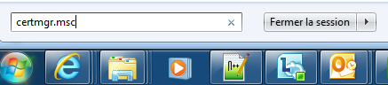
Ou faire Windows+R : 

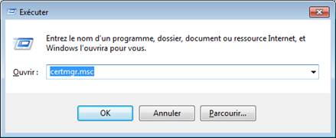

2- Aller dans Personnel/Certificats
Vérifier que votre certificat electronique est bien présent

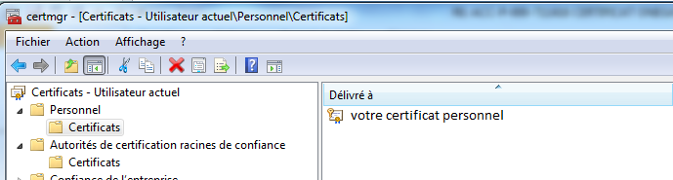

3- Extraire la clé publique, pour cela :
3-a. Cliquez droit sur votre certificat personnel / Toutes les tâches/ Exporter…

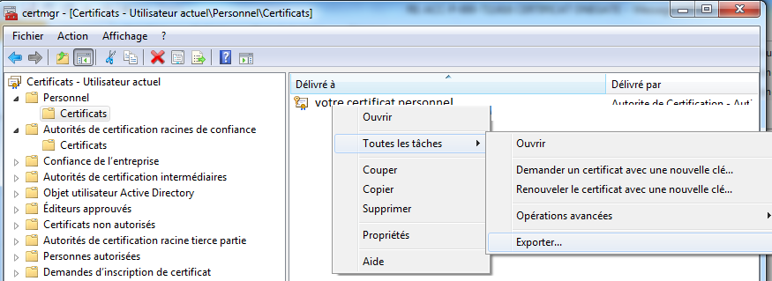

3-b. cliquez sur « Suivant »
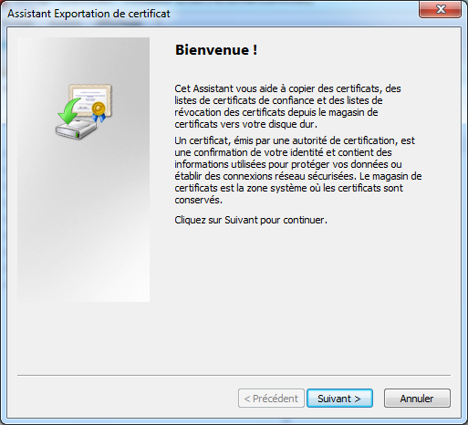

3-c. Sélectionnez la réponse « Non, ne pas exporter la clé privée » et faire « Suivant »

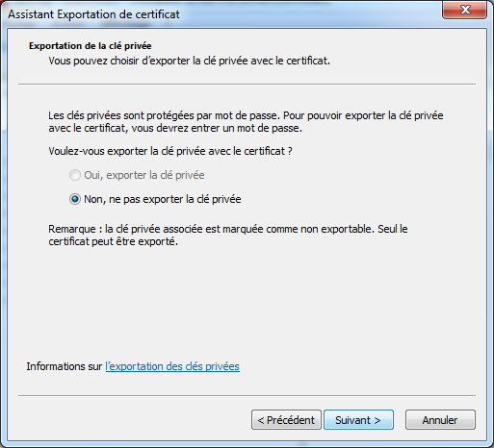

3-d. Sélectionnez le format « X.509 encodé en base 64(.cer) » et faire « Suivant »

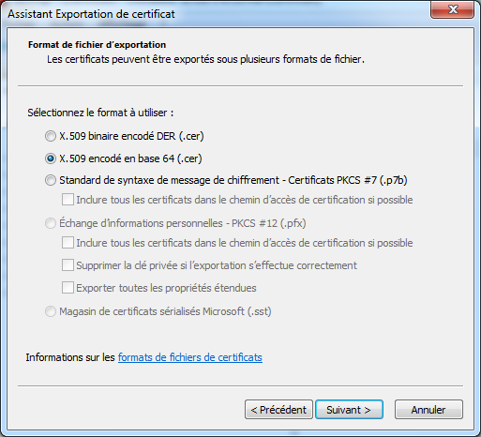

3-e. Renseigner le nom du fichier, ex : Cle_Publique_Nom_Prenom et faire « Suivant ».
(Vérifier l’emplacement du fichier en faisant Parcourir pour le retrouver)

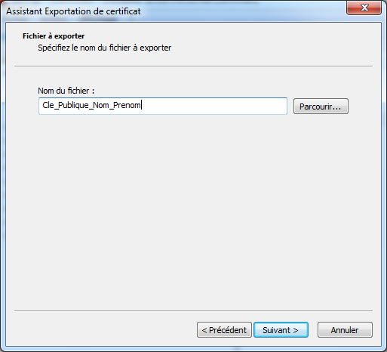

3-f. Faire « Terminer »

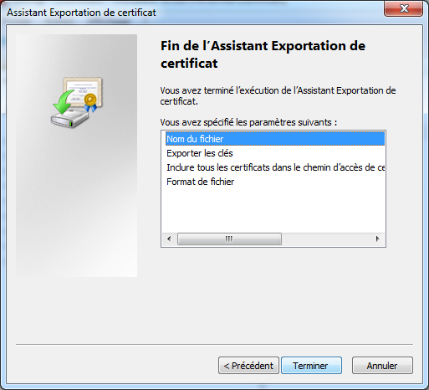

- Le fichier « Cle_Publique_Nom_Prenom.cer » est créé.

